Informationssystem Werbepylon BigSign

WSM - Walter Solbach Metallbau

Eigenschaften

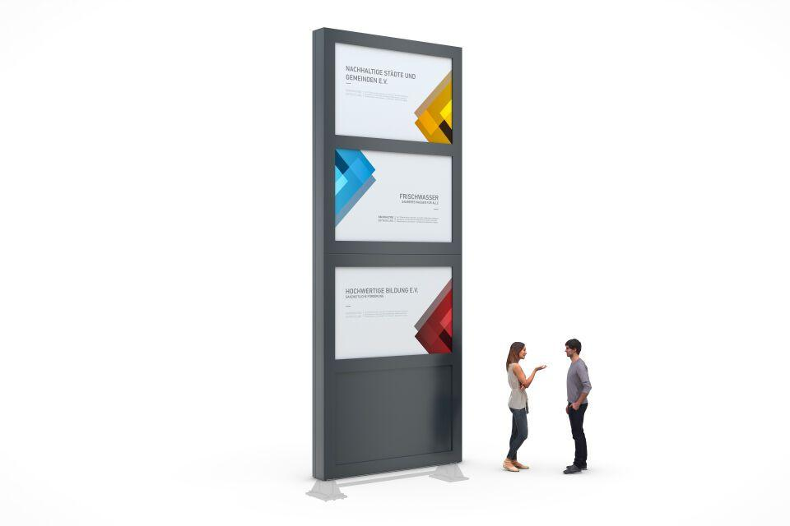

Einsatzort

Außen

Farbton

grau

Oberfläche

farbbeschichtet, feuerverzinkt

Werkstoff

Stahl

Breite (mm)

2.348,00

Höhe (mm)

6.000,00 - 7.413,00

Tiefe (mm)

300,00